附件4
2023年柳州市大中小学“让思政课活起来”
主题微课教学比赛评审操作流程
1.进入http://jyfwpt.lzeduyun.cn/柳州教育资源公共服务平台，登录评审帐号
建议使用以上几款浏览器进行评审
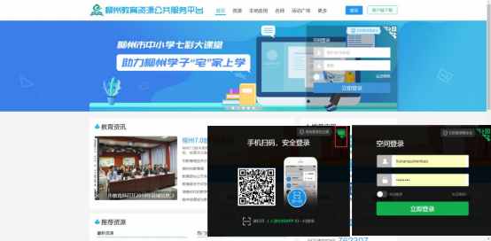
2.点击平台名称，回到平台首页
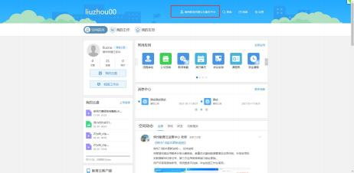
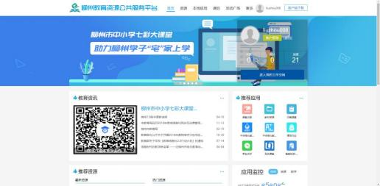
3.进入“活动广场”栏目

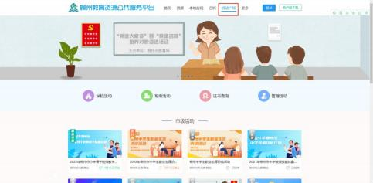
4.进入“2023年柳州市大中小学主题微课教学比赛”

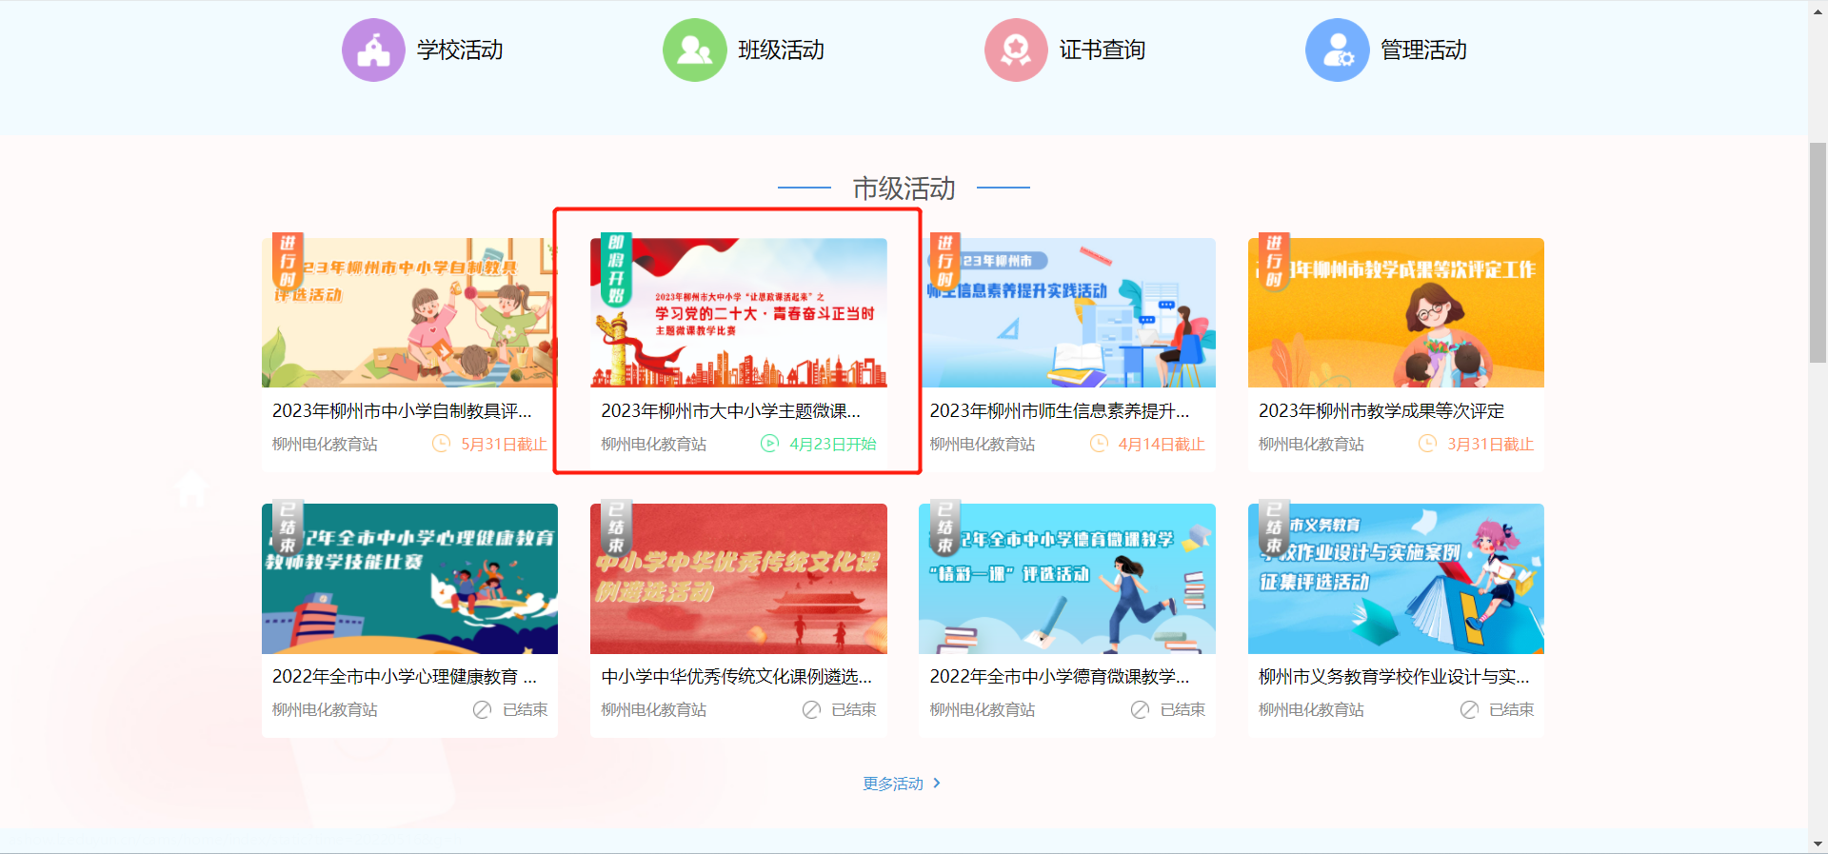
5.点击左上角的“专家评分”按钮，进入评审界面
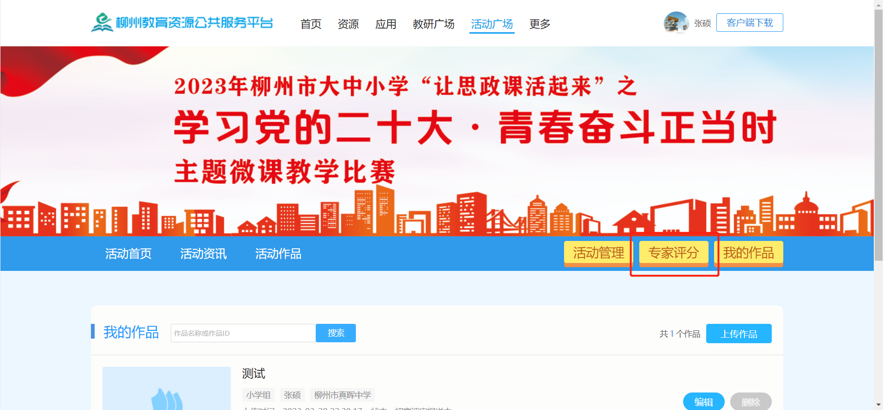
6.点击作品名称后方的“评分”按钮

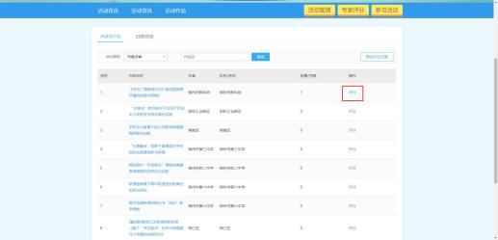
7.浏览申报材料，录入分值和意见，提交即可完成评审

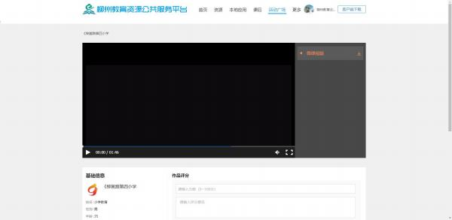
8.“已评分”处可查看已经评审过的作品，可以对作品的分值和意见进行修改。

